Smyslová aktivizace klientky – přesazování pokojové kytičky
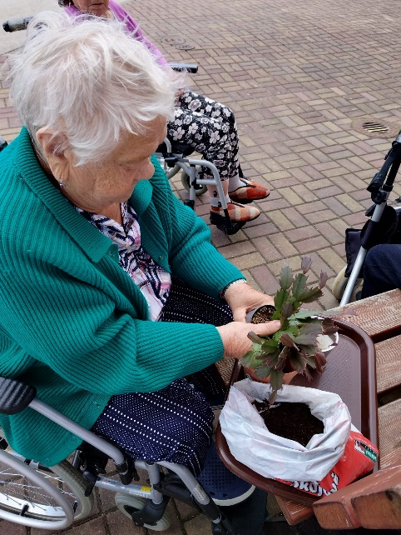
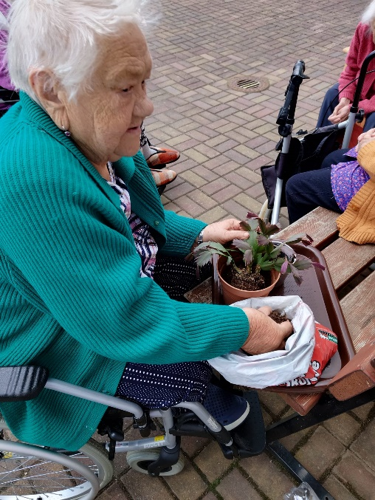
Paní Nápravová požádala svou klíčovou pracovnici Jitku o přesazení kytky. Ta toho využila k motivaci klientky provést si tuto činnost sama za její podpory. Klientka se s velkou ochotou k tomu postavila kladně a celou práci zvládla ke své spokojenosti úplně sama. Měly z toho nakonec obě velkou radost, jak klientka, tak i Jitka.
